译林英语三年级（上）英语期末检测
成绩：
听力部分
- 听录音，选出你所听到的内容（听两遍）(16%)
（ ）1. A. BD B. DE C. DH
（ ）2. A. IJ B. KJ C. GF
（ ）3. A. green B. egg C. hot dog
（ ）4. A. pie B. doll C. robot
（ ）5. A. morning B. evening C. afternoon
（ ）6. A. family B. father C. mother
（ ）7. A. skirt B. T-shirt C. cap
（ ）8. A. red B. yellow C. brown

- 听录音，给下列图片排序（听两遍）(12%)
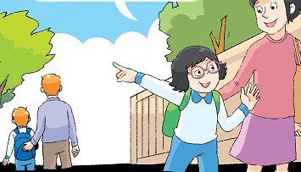
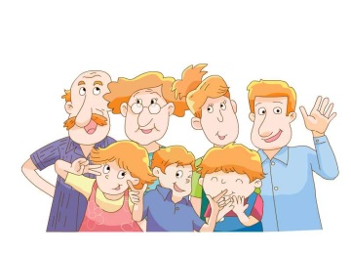
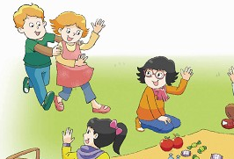

（ ） （ ） （ ）
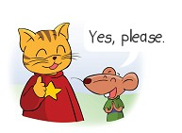
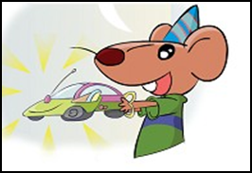
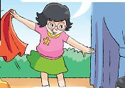
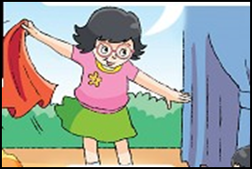
（ ） （ ） （ ）

三、听句子，按所听顺序给句子标序号 (听两遍)(12%)
( ) This is a doll. It’s for Helen.
( ) It’s green now.
( ) Good morning, Wang Bing.
( ) What’s this?
( ) Would you like an ice cream?
( ) Look at my jacket. It’s nice.






根据所听内容将上下有关联的连线（听两遍）(10%)


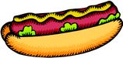
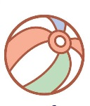
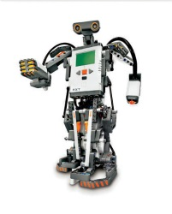
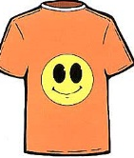

五、听录音，选择合适的答句，在正确的句子后打“√”(听两遍)(10%)
1. A. Yes, please. ( )
B .This is a cake. ( )
2. A. Happy New Year! ( )
B .Happy birthday! ( )
3. A. How nice! ( )
B. Thank you very much. ( )
4. A. Goodbye, Tom. ( )
B. Nice to meet you, Tom. ( )
5. A. It’s nice. ( )
B. It’s orange and green. ( )

笔试部分
六、按顺序默写字母Jj--Pp(7%)
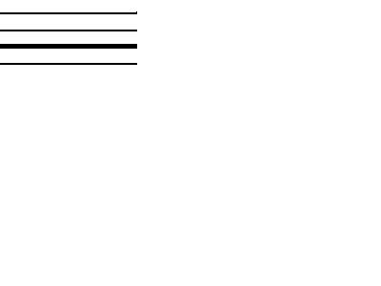

七、把所给单词改成对应的大写或者小写形式(12%)

1. for 2. BALL 3.happy

4.uncle 5.SKIRT 6.RED

八、根据情景，选择相应表达(8%)
1. 你想知道一样物品的颜色，应该说：
( )A. What’s your name?
B. What colour is it？
C.What’s this?
2. 你把好朋友Mike 介绍给Mr White时，应该这样说：
( ) A. This is my friend, Mike.
B. Hello, Mike.
C. He is my father, Mr White.
3. 你想确定在你面前的人是不是Liu Tao，怎样问他：
( ) A. Hi, Liu Tao. | B. Are you Liu Tao? | C. I’m Liu Tao.
4. 别人问你要不要鸡蛋，你可以回答：
( ) A. Yes, please. | B. OK. Let’s go. | C. An egg?
5. 当别人夸你的新夹克衫好看时，你可以说：
( ) A. Look at my new jacket. | B. It’s nice. | C. Thank you.
6. 你想问别人要不要吃冰激凌，可以说：
( ) A. A cake? | B. Would you like an ice cream? | C.Yes, please.
7.Su Hai向别人介绍自己，可以说：
( ) A. HI，I’m Su Hai . | B. I’m Helen. | C. Hi, Su Hai.
8、下午老师上课，会说：
( ) A. Good morning. | B. Good evening. | C. Good afternoon.

九、把诗句补充完整，填序号(3%)
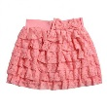
Nice clothes
Look at my _______.
A . all
B. skirt
C. cap
D. great
E. jacket
F. T-shirt
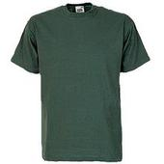
Look at my ______
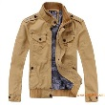
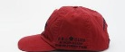
Look at my _____ and my _____.

They ______ look _______!

十、在第二栏中选出第一栏相对应的答句。 (10%)
( )1、Hello! Are you Yang Ling? A、Thank you.
( )2、What colour is the panda(熊猫)？ B、No, thank you..
( )3、Look at my doll. C、No, I'm not. I'm Helen.
( )4、This is for you. D、It’s white and black.
( )5、What about a cake? E、How nice.

